**FORMATO BÁSICO PARA LA PRESENTACIÓN DE PROYECTOS**

# NOMBRE DEL PROYECTO.

“SISTEMA WEB DE COTIZACIONES”

# IDENTIFICACIÓN DEL PROBLEMA.

# Hoy en día las empresas tienen la necesidad de adquirir productos al por mayor y menor, ya sea para construcción, reabastecimiento, tecnología, muebles, abarrotes, etc. y para ello tienen que realizar una cotización de los gastos para así saber cuanto les costara y para cuando pueden tenerlo sin embargo El tiempo para emitir la cotización al cliente, varía de acuerdo al requerimiento o necesidad del mismo, en donde en muchas ocasiones los clientes quedan en cola esperando ser atendidos debido a que la atención se realiza de manera manual y esto demanda mucho tiempo, además de que no asegura de que el usuario encuentre lo que está buscando, para solucionar esto nosotros presentamos una sistema web “SysCot” el cual permite COTIZAR precios de varias empresas del producto que está buscando y así facilitarle el trabajo al cliente al mismo momento de encontrarle la mejor oferta.

# Por otra parte, muchas veces las personas no tenemos el conocimiento de los lugares donde pueden tener lo requerido por eso planteamos esta idea que te dará los datos que necesitas para encontrar el producto realizando una cotización de precios y gastos

1. Cuál es el problema.
   * El tiempo donde una persona demora en obtener diferentes cotizaciones de diferentes productos
2. Quiénes están afectados, y dónde.
   * Empresas, jefes, Publico Objetivo encargado de realizar las cotizaciones
3. Cuál es la situación de ese grupo, la que se desea cambiar.
   * Pierde demasiado tiempo
   * Buscar diferentes establecimientos

# OBJETIVOS.

1. ¿Cuál es el objetivo general?
   * Ayudar a las personas a encontrar lo que buscan además de gestionar la compra y venta de los productos/materiales deseados por el usuario, así mismo dándole una cotización de precios de diferentes empresas proveedoras
2. ¿Cuáles son los objetivos específicos?

# ALCANCE.

Nuestra Página web tendrá los siguientes alcances:

* Crear una herramienta de gran impacto para conseguir más clientes y darse a conocer
* Crear una herramienta confiable, segura y útil para los usuarios.
* Usar procesos ágiles y estándares en el desarrollo de la herramienta.
* Crear una herramienta con soporte tecnológico.
* Uso de metodologías ágiles y aporte de todo el equipo involucrado en el proyecto.
* Uso de encuestas y ayuda de la comunidad.
* Mejorar la aceptación de la página por parte del usuario a la aplicación
* Lograr que las personas sientan el apoyo de la pagina para lograr la cotización que tanto desean.
* Manejo de algoritmos y cálculos a partir de la contribución de los usuarios.

Hay que establecer los pasos necesarios para el cumplimiento del objetivo general.

# ETAPAS Y ACTIVIDADES CONTEMPLADAS EN EL PROYECTO.

# 

# 

1. **ETAPAS Y ACTIVIDADES EN EL TIEMPO**

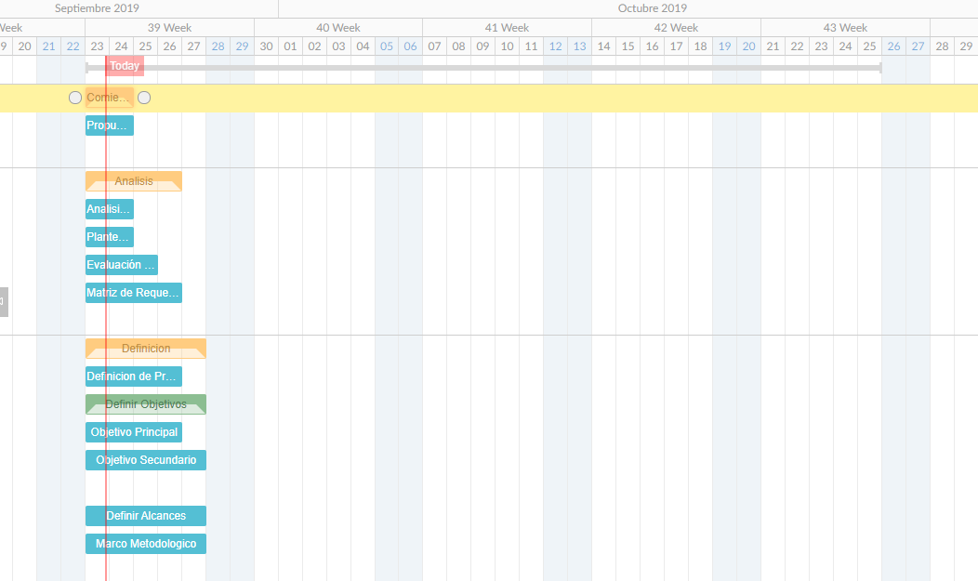

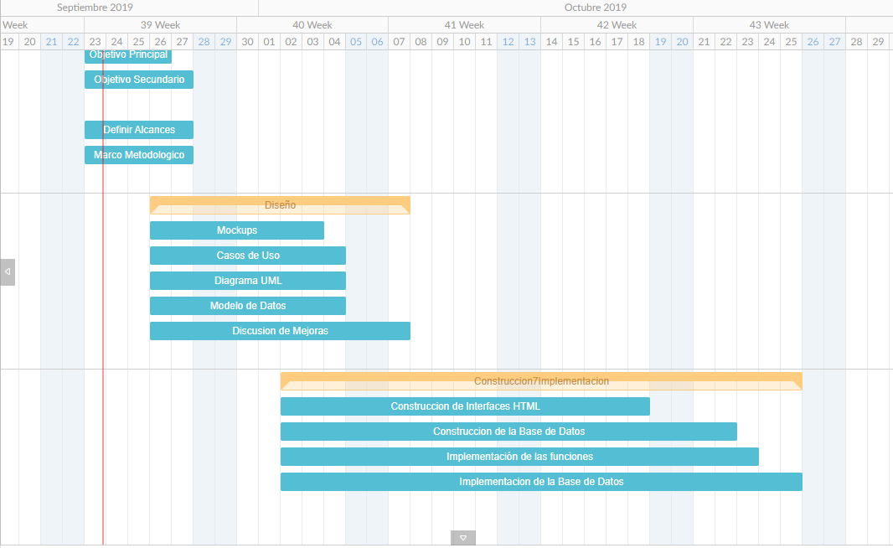

# PRODUCTOS DEL PROYECTO.

Un sistema de plataforma web encargado bla bla bla bla .

# BENEFICIARIOS DEL PROYECTO.

El proyecto beneficia directa e indirectamente a:

* 1. Directamente los beneficiarios del software son…….
  2. Directamente los beneficiarios del software son…….
  3. Directamente los beneficiarios del software son…….

# IMPACTO DEL PROYECTO.

Pensar que la implementación de un software es rápida, sin esfuerzo y sin gran necesidad de recursos es una expectativa poco realista. Desafortunadamente también es muy común, por ello el esfuerzo y la inversión realizadas en este proyecto tiene como reflejo futuros logros a obtener, respetando las condiciones iniciales planteadas, y como resultado obtendremos …………………………………………………

Estos reflejos demostrarán en:

* 1. Ejemplo: Comunicación directa con efectivos de seguridad ciudadana …
  2. …..
  3. …
  4. ….

# Relación del Proyecto con otras Iniciativas.

* 1. Ejemplo: Este proyecto de gestión salud tiene integración con el sistema del MINSA

# Breve Resumen del Proyecto.

Se puede hacer dando respuesta a las siguientes interrogantes:

* 1. ¿Cuál es el problema?
     + …….
  2. ¿Qué se pretende lograr con el proyecto?
     + ……
  3. ¿A quiénes beneficiará? ¿A cuántos?
     + ……
     + …….
  4. ¿Dónde se implementará?
     + ……..
  5. ¿Con qué recursos?
     + …...
  6. ¿Cuánto tiempo durará?
     + …….
  7. El proyecto forma parte de algún plan más amplio?
     + ….

# Responsable del Proyecto y Seguimiento del Proyecto